НАПИСАНИЕ на ЗАКАЗ и переработка:
1. Дипломы, курсовые, рефераты, чертежи...
2. Диссертации и научные работы
3. Школьные задания
Онлайн-консультации
Любая тематика, в том числе ТЕХНИКА
Приглашаем авторов
http://учебники.информ2000.рф/napisat-diplom.shtml

УЧЕБНИКИ, ДИПЛОМЫ, ДИССЕРТАЦИИ –
На сайте электронной библиотеки по экономике и праву
www.учебники.информ2000.рф

Классификация и управление операционными рисками в маркетинге

Е. Ценина, С. ПанасенкоПрактический маркетинг №11 за 2012 год
Поделиться в соц. сетях
Управление рисками должно присутствовать во всех сферах управления организацией: производстве, финансах, маркетинге, логистике и т. п. К сожалению, в области маркетинга комплексному изучению вопросов риск-менеджмента не уделяется должного внимания. Специалисты-маркетологи, как правило, разрабатывают отдельные проблемы управления рисками (например, в рамках маркетинговых исследований очень тщательно рассматриваются разного рода ошибки при их проведении и действия, направленные на их минимизацию).
Как показал анализ, особенное внимание сегодня в маркетинговой деятельности уделяется такому виду рисков, как операционные риски, вероятность возникновения которых достаточно высока. В этой связи разработка проблем, связанных с классификацией, уточнением сфер и источников возникновения операционных рисков, методов их объективной оценки и разработки системы управления операционными рисками в маркетинге позволит предотвратить негативные последствия, которые сопутствуют коммерческой деятельности любой организации.
Операционные риски (operational risk) в маркетинге можно определить как совокупность рисков, присущих маркетинговой деятельности компании, которые характеризуются вероятностью возникновения прямых или косвенных потерь от неадекватных или ошибочных внутренних процессов, действий персонала, информационных систем организации, внешних событий, которые затрудняют или делают невозможным достижение целей на отдельных этапах маркетинговой деятельности или целиком в сфере маркетинга¹.
Классификацию операционных рисков проводят на основе выделенных критериев. Ими могут выступать: источники их возникновения, сфера рисков (каждая сфера относится к одному из направлений согласно 4P), вид маркетинговой деятельности организации (маркетинг услуг, товаров и т. д.). Схематично классификацию операционных рисков в маркетинге в зависимости от источников их возникновения можно представить следующим образом (рис. 1).
Менеджеру, студенту, преподавателю
БЕСПЛАТНО по экономике и менеджменту:
Электронная библиотека учебников
Материалы для самообразования и рефератов
Готовые дипломы
А также
Копирайтинг и рерайтинг

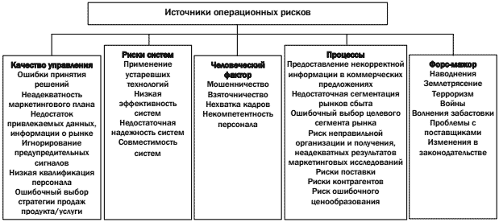
Рис. 1. Источники возникновения операционных рисков в маркетинге
Из представленной классификации следует, что большая часть операционных рисков связана с деятельностью человека. Например, прямые и косвенные убытки возникают из-за ошибок персонала в части соблюдения внутренних регламентов и процедур, ошибок в принятии маркетинговых решений, злоупотреблений, недостаточной компетентности кадров и низкого уровня их квалификации. Более того, даже в случаях, когда убытки вызваны сбоями в работе информационных систем и телекоммуникаций, в основе их в большинстве случаев лежат ошибки людей. Неслучайно на приведенной схеме четыре из пяти источников, так или иначе, связаны с деятельностью персонала: качество управления, риски систем, человеческий фактор, процессы. Исключение составляют лишь форсмажорные обстоятельства.
Менеджеры не должны забывать, что персонал — это главный актив компании, что подтверждается высокими расходами на его содержание. Можно выделить ряд конкретных источников, характеризующих риски в маркетинге, связанные с персоналом. Это, прежде всего, человеческая ошибка, последствия которой могут быть очень серьезными.
В особой мере это касается ошибок, возникающих в сфере управления маркетингом и связанных с качеством принимаемых решений. Очевидно, что конкретными источниками здесь, прежде всего, являются низкий уровень квалификации кадров, использование при принятии решений ограниченного круга данных, игнорирование предупредительных сигналов о первых признаках проблем и некоторые другие. В качестве таких сигналов могут, например, выступать и служебные записки об осложнившейся обстановке на каком-либо участке, об участившихся жалобах потребителей на определенную точку продаж.
Примером других проявлений операционного риска, связанного с внутренними бизнес-процессами организации, являются нарушения в системе управления и недостаточности или низкого качества внутреннего контроля. Например, не обнаруженные своевременно превышения лимитов маркетингового или рекламного бюджета, не согласованное с руководством предоставление скидки конкретному клиенту. Злоупотребления в учете операций — факторы, вызвавшие крах, например, целого ряда известных финансовых учреждений, в частности, банка Barings. Поэтому, разбив деятельность организации на множество простых процессов, можно быстро провести диагностику и оперативное реагирование в случае возникновения проблем.
Еще одна группа источников возникновения операционного риска, связанного с персоналом,— это злоупотребление и мошенничество, которые происходят вследствие нечестности сотрудника и недостаточного качества разработанных процедур и действий, исключающих возможность злоупотреблений. Наличие возможности мошенничества — это результат внутренних проблем и ошибок. Примером мошенничества в маркетинге может служить передача взяток лицу, ответственному за выбор контрагента (например, рекламного агентства), при этом реального тендера проводиться не будет. Для организации это означает не только финансовые потери, но иногда и ухудшение качества производимых товаров и услуг за счет ухудшения качества услуг/товаров, предоставляемых аутсорсинговой компанией, а также потерю репутации в деловых кругах.
Другим проявлением риска может стать концентрация знаний и опыта на одном человеке. Зачастую клиенты привыкают к работе с тем или иным менеджером, естественно, что ряд клиентов «приводится» в организацию тем или иным менеджером. Очевидно, что в случае ухода клиентского менеджера из организации существует риск ухода некоторых клиентов. Эта проблема может быть частично решена за счет выработки формальных договоренностей между руководством организации и менеджером, приведшим клиентуру. Но может возникнуть также и другая проблема: нередко менеджер по продажам, обладающий своей клиентурой, дает своего рода личные гарантии клиенту, что тот обращается в стабильную организацию. Сложный вопрос, как вести себя менеджеру, если у организации начинаются проблемы. Исходя из принципа корпоративности, ему не следует давать рекомендации клиентам не покупать товары у организации, с другой стороны, организация рискует своей репутацией, если приведенный им клиент потеряет деньги: в этом проявляется риск работы со «своей» клиентурой.
Особо выделим такой источник, как возможные сбои в работе информационных систем или их некорректную работу, в том числе из-за ошибок, возникающих в компьютерных программах (например, CRM-системы). Отсутствие плана работы в случае сбоя информационных систем или низкое качество подобных планов также может привести к существенным убыткам и задержкам при принятии управленческих решений. У маркетологов-аналитиков любой организации должен быть расчет, во сколько обойдется каждый день простоя, учитывая также угрозу потери деловой репутации, возможный риск ухода важных клиентов, которые с трудом поддаются количественной оценке.
Снизить такие риски позволяет жесткая система тестирования программ до их ввода в эксплуатацию, наличие адекватной технической документации и четкое фиксирование ответственности разработчика в соответствующих договорах.
Кроме этого, не стоит забывать, что операционный риск может возникнуть и в результате событий, которые случаются редко, но могут стать причиной очень крупного материального убытка. Это — природные катастрофы, теракты, падение отраслевых рынков и др.
Можно предложить и иной критерий классификации, а именно, выбрав в качестве такового область возникновения возможных убытков и их последствий, вследствие реализации операционных рисков (табл.).

Таблица. Классификация операционных рисков в маркетинге в зависимости от области возникновения убытков и их последствий
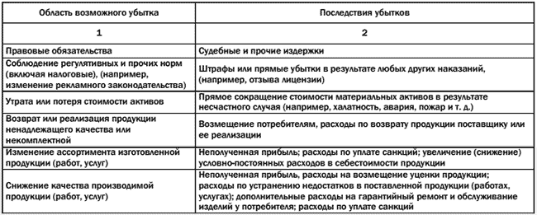
В основе организации процесса управления операционными рисками лежит деловая политика организации, ориентированная на оптимизацию и совершенствование процессов. Первая стадия управленческого процесса — это идентификация риска, затем проводится его оценка. Здесь есть свои сложности. Характерной особенностью операционных рисков является то, что большинство их факторов относится к внутренней операционной среде, поэтому здесь трудно установить четкие математико-статистические связи между отдельными позициями, вероятностью и размером операционных потерь. События, связанные с операционными рисками, находятся, как правило, «в хвосте» статистического распределения, за пределами разумного доверительного интервала, в связи с этим применение статистических методов, таких как Value at Risk (VaR), затруднено, прежде всего, в силу недостаточной репрезентативности данных.
Другими словами, здесь возникают определенные трудности, ибо статистические выборки и модели в этом случае, как правило, не работают. На третьем этапе после проведения оценки риска принимаются соответствующие управленческие решения, которые в последующем являются предметом их мониторинга. И последний этап, который заключается в том, что последствия операционных рисков так же, как и всех иных, предполагают наличие двух возможных альтернатив: прибыли или убытка. В этой связи организации, с одной стороны, должны создавать резервы на возможные потери по этим рискам, с другой — операционные риски тоже должны создавать прибыль, и задача менеджмента как раз и состоит в том, чтобы и эти риски приносили прибыль, формировали экономический капитал организации².
Управление операционными рисками является системой сопределенным набором элементов. Схематично систему риск-менеджмента в области операционного риска можно представить следующим образом (рис. 2). На схеме выделены три элемента системы риск-менеджмента: контроллинг, операционный контроль внутренних процессов и система предупредительных сигналов.
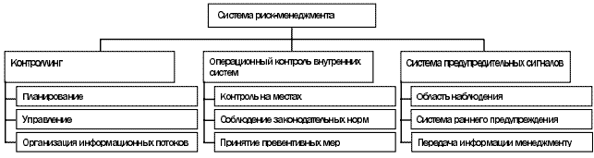
Рис. 2. Система риск-менеджмента в области операционного риска
Контроллинг предполагает определение маркетинговой цели, сбор информации и ее обработку для выявления областей возникновения риска, организацию соответствующих информационных потоков.
Второй элемент — операционный контроль внутренних систем — предполагает осуществление контроля процессов и информационных систем на местах, контроль соблюдения внешних и внутренних норм деятельности специалистов по маркетингу, а также разработку мероприятий по защите от негативного влияния операционных рисков. Третий элемент системы ориентирован на идентификацию предупредительных сигналов риска. С этой целью обозначаются области потенциальных рисков и причины их возникновения.
Одним из условий внедрения системы риск-менеджмента операционного риска является обеспечение необходимых компетенций, уровня самодисциплины и ответственности специалистов по маркетингу, поскольку указанные риски возникают на уровне подразделения, как вследствие ошибок персонала, сбоев в работе информационных систем, так и нарушения бизнес-процессов. С этой целью организации проводят тестирование сотрудников. Так, подразделению маркетинга раздаются анкеты, содержащие соответствующие вопросы, на которые они дают ответы, в том числе об объемах ранее имевших место убытков. Обработка такой информации позволяет, во-первых, получить некоторые статистические данные, во-вторых, уточнить сферы возникновения убытков, частоту, а затем оценить вероятность их возникновения в будущем. В некоторых случаях идентификация операционных рисков производится по принципу — что, если? Например, какие потери понес бы отдел в случае сбоев в работе компьютеров, применения программных продуктов, содержащих ошибки и т. д. Данные методы заимствуются, как правило, из опыта промышленных предприятий. На основе собранной информации определяются мероприятия, позволяющие предупредить возможные потери и избежать их.
Из всего вышесказанного можно сделать несколько выводов рекомендаций.
- Следует больше уделять внимания операционным рискам и внедрять систему контроля над ними в маркетинге, так как операционных рисков очень много, они реализуются каждый день, но могут остаться незамеченными из-за низкого влияния, однако реализация операционного риска служит причиной последующей реализации других рисков с гораздо более значительными последствиями.
- Для управлении рисками в маркетинге следует больше перенимать и адаптировать технологий из смежных областей, не только из наиболее обширной и достаточно детально разработанной области, связанной с риск-менеджментом финансовых институтов, — банков, инвестиционных компаний и прочих финансовых посредников, но и методы, применяемые в некоторых областях промышленного производства для обеспечения качества, статистическое моделирование, для проведения которого используется один из стандартных пакетов, например, @R!SKили Crystal Ball. и т. д.
- В связи с тем, что большинство источников операционных рисков связаны с деятельностью персонала, следует отметить, что управление компетентностью персонала помогает смягчить множество рисков, с ним связанных. Целесообразно также применять правило «двух рук»: один человек выполняет функцию, а второй ее контролирует и оценивает. Управление рисками должно стать задачей всех и каждого в организации, оно должно стать частью общего процесса управления.

¹ Официальный сайт Базельского комитета по банковскому надзору. Старостина А.А., Кравченко В.А. Риск-менеджмент в маркетинге // Стратепя економiчного розвитку УкраТни.
² Банковские риски: учебное пособие / кол. авторов; под ред. д-ра экон. наук, проф. О.И. Лаврушина и д-ра экон. наук, проф. Н.И. Валенцевой. – М.: КНОРУС, 2007. – 232 с.
НАПИСАНИЕ на ЗАКАЗ и переработка:
1. Дипломы, курсовые, рефераты, чертежи...
2. Диссертации и научные работы
3. Школьные задания
Онлайн-консультации
Любая тематика, в том числе ТЕХНИКА
Приглашаем авторов
http://учебники.информ2000.рф/napisat-diplom.shtml

УЧЕБНИКИ, ДИПЛОМЫ, ДИССЕРТАЦИИ –
На сайте электронной библиотеки по экономике и праву
www.учебники.информ2000.рф

СТУДЕНЧЕСКИЕ и АСПИРАНТСКИЕ РАБОТЫ на ЗАКАЗ

КНИЖНЫЙ МАГАЗИН

ТОВАРЫ для ХУДОЖНИКОВ и ДИЗАЙНЕРОВ

АУДИОЛЕКЦИИ

IT-специалисты: ПОВЫШЕНИЕ КВАЛИФИКАЦИИ

ФИТНЕС на ДОМУ

